2013年5月20日
日本広報学会会員および法人会員登録者各位
日 本 広 報 学 会
理事長 濱田 逸郎
日本広報学会「第61回広報塾」開催のご案内
ドラマ「空飛ぶ広報室」の舞台裏

今年の4月から、日曜TVドラマ「空飛ぶ広報室」が放映され、話題となっています。航空自衛隊広報室を舞台に、主人公である広報担当自衛官がさまざまなことに悩みながら成長していく物語です。このドラマをきっかけに、航空自衛隊の広報室やテレビ放映による反響・広報効果などに興味を持たれた方もいらっしゃると思います。
そこで今回の広報塾では、防衛省航空自衛隊広報室の赤田賢司氏をお招きし、同ドラマができるまでの裏話を交えながら、航空自衛隊の広報活動全体像についてお話しいただきます。

記

- 日 時：2013年6月18日（火） 18:30～20:30 開場：18：00
（食事の用意はありませんので、各自食事を済ませてお集まり下さい）

- 会 場：アルカディア市ヶ谷 5階「赤城」 〔別紙案内図参照〕

- テーマ：航空自衛隊の広報戦略

講 師：防衛省航空自衛隊 航空幕僚監部広報室 3等空佐 赤田 賢司 氏
＜講師プロフィール＞
防衛大学校を卒業後入隊。航空機整備を担当しているときに広報に興味を持ち広報マンを志す。入間基地の広報、航空支援集団の広報を経て現職。電通PRへの出向経験もある。

- 会 費：2,000円（非会員は3,000円 学部学生1,000円）を当日会場で申し受けます。

- ご出席希望の方は6月14日(金)までに、返信用紙を事務局宛てお送りください。 なお、当学会ホームページ（http://www.jsccs.jp/）からもお申込み可能です。先着６０名様で締切らせていただきます。
- 申込後キャンセルされる場合は、必ず前日6月17日(月)までに事務局にご連絡下さい。無断で欠席された場合には、後日会費を請求させていただきます。

<お問合せ・ご連絡先>
日本広報学会 事務局
〒101-0064 東京都千代田区猿楽町2-2-7 第二浦野ビル402
TEL：03-5283-1104 FAX：03-5283-1123 E-mail：jsccsty@gamma.ocn.ne.jp

(返信用紙)
日本広報学会事務局行 (FAX.03-5283-1123)
第６１回 広 報 塾 出 席 票
２０１３年６月１８日(火) 18:30～20:30
於 ：アルカディア市ヶ谷 5階 赤城

組織
所属・役職
緊急連絡先
ご氏名
会場案内図

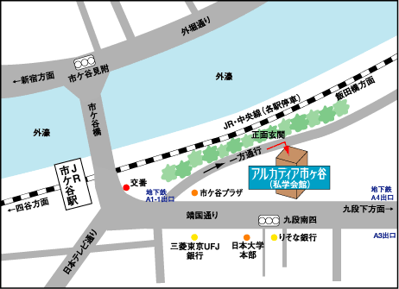
JR中央緩行･総武線「市ヶ谷」駅、地下鉄／東京メトロ有楽町線・
南北線、都営新宿線「市ヶ谷」駅A1-1出口より徒歩２分）

